Instituto Padre Suárez
(IES Padre Suárez)

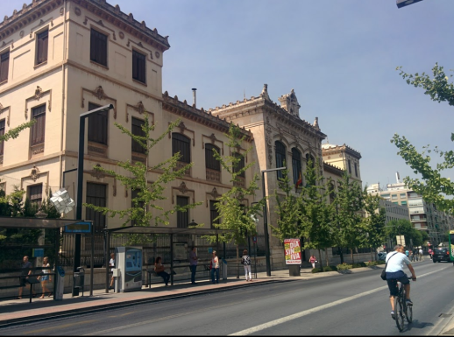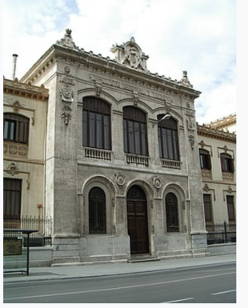

El Instituto Padre Suárez es un colegio fundado por la Ley Pidal de 1845 como centro adscrito a la Universidad de Granada. Fue nombrado en honor al padre jesuita Francisco Suárez. Durante su primera etapa estuvo ubicado en la calle San Jerónimo. El 30 de abril de 1904, el rey Alfonso XIII puso la primera piedra del edificio actual, que empezó a ser ocupado el 10 de enero de 1918.
El centro conserva un patrimonio muy variado y rico de materiales de Historia Natural, de elementos de Física y Química, una espléndida Biblioteca histórica y un magníﬁco archivo. Gracias a la conservación de ese patrimonio y a su uso pedagógico, la Consejería de Educación concedió al Padre Suárez en 2018 la calificación de Instituto Histórico Educativo de Andalucía, el único existente en la provincia de Granada.

El Instituto Suárez guarda el expediente académico de Federico García Lorca como alumno de Bachillerato y de su hermano Francisco, así como de otras personalidades de las letras como Francisco Ayala y Ángel Ganivet.

Federico se matriculó por primera vez como alumno de Bachillerato en el curso 1909-1910 y concluyó el ciclo de estudios medios en el de 1913-1914. El futuro escritor asistió a las clases en el edificio provisional del Instituto General Técnico, el palacio de los Marqueses de Caicedo, actual Conservatorio de Música Victoria Eugenia, si bien su primer emplazamiento fue en el colegio mayor San Bartolomé y Santiago, adscrito a la Universidad de Granada.

Una cadena de retrasos en la terminación de las obras impidió que Federico estrenara las flamantes instalaciones de la Gran Vía, como alumno de bachillerato, que empezaron a ser ocupadas por los alumnos en enero de 1918.

En el año 2.018, con motivo del centenario del Instituto en su actual ubicación, se realizó una exposición sobre el patrimonio del mismo destacando en dicha exposición el expediente de Federico García Lorca.

Actividad 1
Lee, recita y aprende esta poesía. Después dibuja en el recuadro los protagonistas que salen en este poema (mamá, hijo).
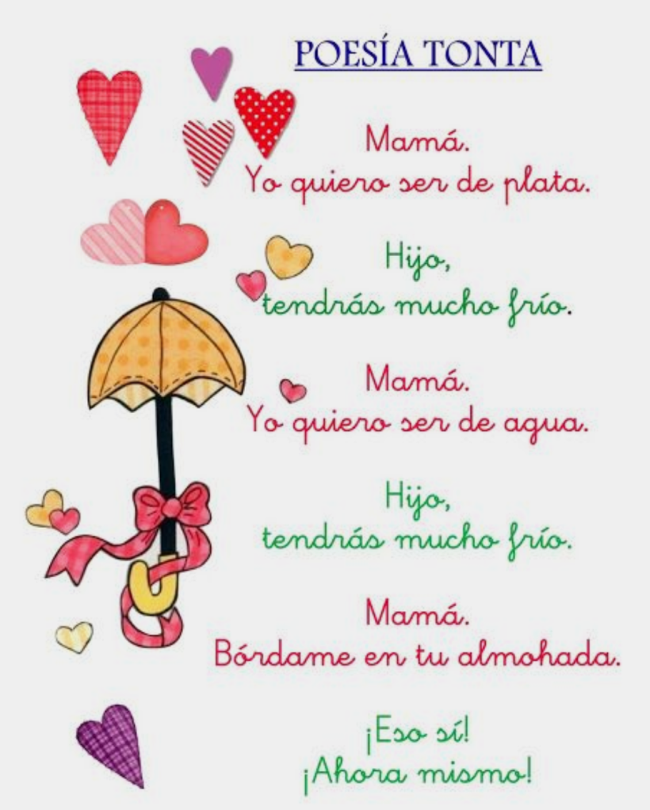
Actividad 2
Crea tus marcapáginas. Después coloréalas, recorta y pégalas en una cartulina. Y apréndelo para recitarlo a tus compañeros/as, son poemas de Lorca.

Mariposa del aire

Mariposa del aire,
qué hermosa eres,
mariposa del aire
dorada y verde.
Luz del candil,
mariposa del aire,
¡quédate ahí, ahí, ahí!
No te quieres parar,
pararte no quieres.
Mariposa del aire
dorada y verde.
Luz de candil,
mariposa del aire,
¡quédate ahí, ahí, ahí!.
¡Quédate ahí!
Mariposa, ¿estás ahí?

F. García Lorca

Tan, tan

Tan, tan.
¿Quién es?
El otoño otra vez.
¿Qué quiere el otoño?
El frescor de tu sien.
No te lo quiero dar.
Yo te lo quiero quitar.

Tan, tan.
¿Quién es?
El otoño otra vez.

F. García Lorca

